LOS MISTERIOS CANTADOS DEL ROSARIO

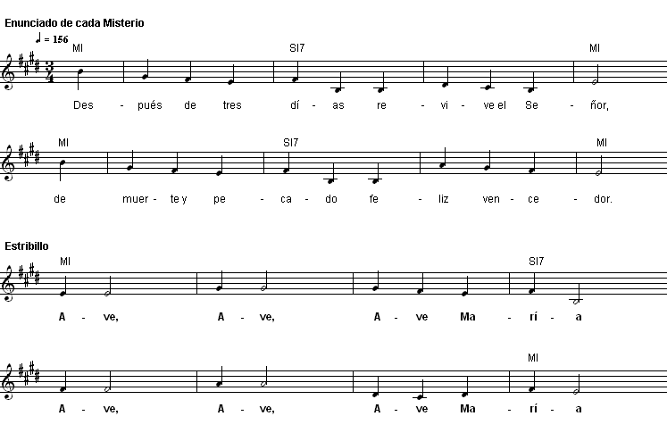
(melodía de césar navarrete)

MISTERIOS GOZOSOS: Lunes y Sábado. Recomendable en Adviento y Tiempo de Navidad.
- Llegó hasta María del Ángel la voz: “Serás Tú -le dice- la Madre de Dios”.
- María visita a Santa Isabel, colmando de gracias a su sierva fiel.
- En pobre pesebre nació el Salvador; los Ángeles cantan la paz y el amor.
- La Virgen su ofrenda al templo llevó; y allí a Jesús Niño a Dios presentó.
- Tres días perdido estuvo Jesús - y dio a los doctores raudales de luz.
MISTERIOS LUMINOSOS: Jueves. Recomendable en Solemnidades del Bautismo del Señor, Transfiguración, Jueves Santo y Corpus Christi.
- Cuando es bautizado allá en el Jordán, en el mundo brilla su divinidad.
- El primer milagro lo hace en Caná, y así manifiesta su inmensa bondad.
- El Reino se acerca, lo dice el Señor, lo que Jesús quiere es la conversión.
- Hacia la montaña camina Jesús, y se transfigura, radiante de luz.
- En la Santa Cena cual don celestial, allá nos entrega el Misterio Pascual.
MISTERIOS DOLOROSOS: Martes y Viernes. Recomendable en Cuaresma y Semana Santa.
- Orando en el huerto el Buen Redentor - vertió de su sangre un largo sudor.
- Cuando en la columna azotes sufrió, por todos los hombres Jesús padeció.
- Corona de espinas su frente rasgó, por los pensamientos que ofenden a Dios.
- Al monte Calvario camina Jesús, llevando en sus hombros divinos la Cruz.
- En cruz enclavado murió el Salvador, dejando a María por Madre de Amor.
MISTERIOS GLORIOSOS: Miércoles y Domingo. Recomendable en Tiempo de Pascua, Pentecostés y Asunción de la Virgen.
- Después de tres días revive el Señor, de muerte y pecado, feliz vencedor.
- Subiendo a los Cielos en carne inmortal, nos abre las puertas del gozo eternal.
- En lenguas de fuego cual dones de amor, llegó hasta los Doce, el Consolador.
- En cuerpo y en alma, la Virgen se va - al Cielo, donde Ella nos esperará.
- De cielos y tierra se escucha una voz: “María es la Reina de la Creación”.

Se pueden entonar también con cualquiera de las siguientes melodías: "Ave de Fátima", "Ave María español" o "Ave de Lourdes”. El estribillo –en todos los casos- es "Ave, Ave, Ave María; Ave, Ave, Ave María".

